

本科生毕业论文（设计）

题目：基于Web的野外考察轨迹管理系统的设计与实现

作 者 单 位 计算机科学学院
作 者 姓 名 杨慧伟
专 业 班 级 软件工程
校外指导教师（职称） 秦刚（副研究员）
校内指导教师（职称） 王涛（讲师）
论文（设计）完成时间 二零一五年四月

基于Web的野外考察轨迹管理系统的设计与实现
杨慧伟
（陕西师范大学 计算机科学学院，陕西 西安 710062）
摘 要：
近年来，GPS和通讯技术在移动终端得到了迅速发展，尤其以Android智能机为代表，GPS应用层出不穷，越来越方便人们出行。无论在哪，只要打开智能机的GPS定位功能，就可以使用GPS应用提供的各种便捷服务。
移动端野外采集系统利用GPS定位和借助百度地图给野外考察人员提供数据采集和轨迹管理功能，来提高工作效率。本文研究内容则是在移动端野外采集系统的基础上，与移动端共享后台数据库，使用Java Web借助百度地图API来设计并实现Web端的轨迹管理系统，来加强移动端轨迹管理的功能，使得用户在浏览器下也能管理轨迹。
关键词：百度地图；Android；GPS应用；Java Web；数据库
目录
1 绪论 3
1.1 基于Web的轨迹管理系统的开发背景及意义 3
1.2 Web地图和LBS应用现状和发展趋势 3
2 移动端野外采集系统 5
2.1 移动端野外采集系统的系统功能 5
2.1.1 用户登录 5
2.1.2 数据采集 5
2.1.3 轨迹管理 6
2.1.4 系统设置 6
2.2 移动端野外采集系统的系统性能 6
2.3 轨迹管理在移动端和Web端比较 6
3 Web端轨迹管理系统开发环境的搭建 8
3.1 搭建Java Web应用程序开发环境的软硬件平台 8
3.2 搭建Java Web应用程序的开发环境 8
3.2.1 JDK Java虚拟机安装 9
3.2.2 Tomcat服务器安装 9
3.2.3 MySQL数据库安装 10
3.2.4 IntelliJ IDEA集成开发环境安装 11
3.3 测试Java Web应用程序开发环境 11
3.3.1 测试搭建的Java Web应用程序开发环境 11
3.3.2 IDEA的Java Web工程目录结构图介绍 11
3.4 百度地图API密钥申请 12
4 Web端轨迹管理系统需求分析 14
4.1 轨迹上传 14
4.2 轨迹搜索 14
4.3 轨迹展示 14
4.4 轨迹合并 15
4.5 文件格式说明 15
5 Web端轨迹系统开发相关技术介绍 17
5.1 百度地图API介绍 17
5.2 jQuery和jQuery UI JavaScript库介绍 19
5.3 Bootstrap前端开发框架介绍 21
5.4 Plupload多文件上传插件介绍 22
6 Web端轨迹管理系统设计与实现 23
6.1 系统登录 23
6.2 轨迹管理模块 24
6.2.1 轨迹上传 25
6.2.2 轨迹搜索 27
6.2.3 轨迹展示 28
6.2.4 轨迹合并 29
7 结束语 31

绪论

基于Web的轨迹管理系统的开发背景及意义
随着GPS定位技术在智能移动终端的广泛应用，只要在智能移动终端中打开GPS定位服务，就能随时随地对自己定位，还能利用移动终端进行导航，与他人分享位置信息，从而给人们的生活带来了极大的便利。到目前为止，很多应用软件或者网络服务也都相继利用GPS定位以及轨迹记录、LBS(基于位置的服务)、Web GIS给人们提供和位置相关的便捷服务。
基于Android移动终端的野外采集系统利用百度地图来对用户进行GPS定位并且提供轨迹管理的功能。用户根据具体需求定制采集模板，导入应用生成动态表格，便于实现数据采集及采集数据的动态上传，同时能够实现用户轨迹的自动记录及上传，以及服务器端轨迹数据的下载及展示，以视频、图片等多种多媒体形式呈现，便于相关人员进行科学考察所需信息的实时获取。系统实现了自动化、无纸化、数字化数据采集，同时便于轨迹路线的存储和分析，提高工作效率。
本文研究内容是在Android移动终端的野外采集系统的基础上，针对Web端对野外考察轨迹管理功能的设计与实现。在Android端的野外采集系统中，也实现了部分轨迹管理的功能，但由于手机屏幕小，操作受限，实现的功能较少；而且当轨迹文件比较大时，在没有WIFI的情况下轨迹上传下载以及利用百度地图进行轨迹展示会耗费很多手机流量。相比之下，Web端则有更大的优势。

Web地图和LBS应用现状和发展趋势
GPS是英文Global Positioning System（全球定位系统）的简称。最早是来自于美国军方的一个项目。由于GPS技术所具有的全天候、高精度和自动测量的特点，从最初的军事应用发展到现在已经应用到了国民经济建设、国防建设和社会发展的各个领域。欧美是GPS应用最先进的国家。近年来，随着汽车、智能手机等高档消费品的普及，GPS产业在中国得到了快速发展。GPS应用主要基于空间位置服务和时间服务。GPS的个人定位、汽车导航和交通管理、地图查询、路线规划等都属于这两个服务。GPS定位也比其它定位方法更精确。
基于位置的服务LBS(Location Based Service)，是用来定位移动设备用户所在的位置信息，并提供与位置相关的各种服务。GPS则是LBS定位的一种方式。LBS起源于美国的911紧急呼叫服务，要求无论在何时何地，都能通过无线信号找到用户的位置。虽然LBS的概念提出时间不长，但其发展却十分迅速，由早期的被动式、单用户、单目标、面向内容的模式发展到现在的主动式、多用户、多目标、面向应用的模式。
Web GIS，即互联网地理信息系统，以互联网为环境，通过浏览器来访问，把Internet和GIS技术结合在一起，为各种地理信息应用提供GIS功能。GIS通过Web功能得以扩展，通过Web发布地图、浏览空间数据， 制作专题图，例如大家熟悉的Go2Map、Google Earth、SuperMap IS、GeoSurf、百度地图等。

移动端野外采集系统

移动端野外采集系统的系统功能
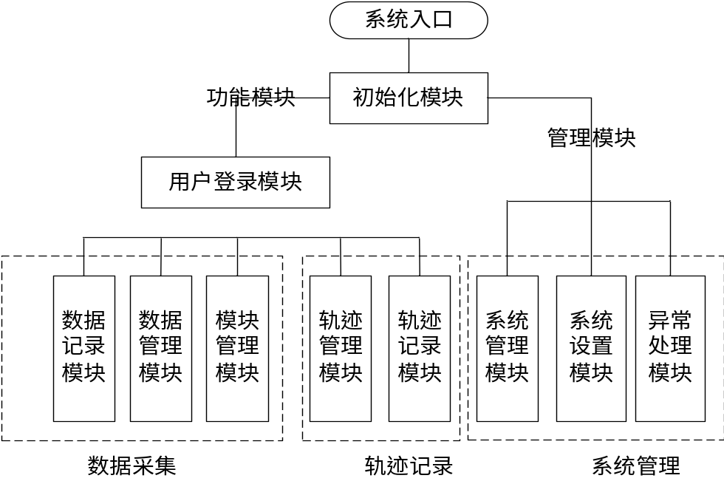
图2.1： 移动端野外采集系统架构
移动终端软件整体架构如上图2.1所示, 系统软件主要分为系统初始化模块（界面初始化、后台数据初始化、文件系统初始化等），用户登录模块，系统管理模块（分为系统管理模块，系统设置模块，异常处理模块），数据采集模块（分为数据记录模块，数据管理模块，模板管理模块），轨迹记录管理模块（分为轨迹记录模块，轨迹管理模块）。

用户登录
在有网络连接的情况下，如首次使用软件或者需要上传数据时要进行用户登录及验证，用户登录后可以根据用户的角色下载调查表模版。
在有网络连接的情况下，实现用户在线注册，注册用户需要管理员审核。
支持游客登录，但相应的与服务器端交互的功能受到限制。

数据采集
根据用户导入的调查表模版动态生成数据采集界面，并与服务器交互。
模板定制：用户根据实际需求定制模板并导入。
数据记录：系统根据用户定制的模板生成动态表格，供用户数据采集及存储。
数据上传：在联网情况下，支持数据向服务器端上传。

轨迹管理
根通过GPS模块实现用户轨迹记录以及关键地点图片、音视频记录。
轨迹记录：根据用户输入的参数，实现轨迹记录的后台自动记录。
轨迹查看及上传：支持轨迹的查看，并且在联网情况下，支持轨迹向服务器端上传。
轨迹搜索及下载：在联网情况下，支持服务器端轨迹按照名称、记录时间、上传人等多种方式搜索，以及搜索结果的下载及查看。
离线地图：支持离线地图的下载及自动加载。

系统设置
能够实现版本的检测更新
异常处理：如遇异常退出等情况，系统自动生成日志，并支持异常日志向服务器端发送。

移动端野外采集系统的系统性能
应用开发总的设计目标是实现用户随时随地获取多媒体资源，性能要求如下：
- 用户体验良好，基于便捷、易用、美观的原则，制定一套统一的人机界面。
- 便捷性，能够方便数据数据采集、轨迹自动记录。
- 通用性，能够便捷的移植到不同型号的Android系统智能机上，不需要其他的配置及额外的硬件资源，具有自适应性和较强的通用性。
- 安全性，使用账号、密码验证机制确保安全性

轨迹管理在移动端和Web端比较
Android智能机有着体积小，易携带，且具有随时定位功能，并且现在手机信号基本全覆盖，在野外随时都能使用该系统来定位并且记录重要的轨迹。然而生成轨迹的文件是在移动端，需要轨迹记录人员手动上传至后台服务器。如果本地的轨迹文件丢失并且没有上传至服务器，那么该轨迹也就再也找不回来。虽然可以在移动端该系统进行轨迹上传，以及轨迹搜索以及下载，但是在没有WIFI的情况下，却会耗费很多数据流量，轨迹文件越大，需要流量就越多，流量费也就越多。并且如果要查看以前的轨迹，由于手机的体积小以及只能触摸屏方式，会使得轨迹展示操作受限。
而在Web端，无需安装任何软件，只要使用电脑，连上宽带，打开浏览器登录到系统便能够进行轨迹上传，合并下载，搜索以及展示等功能。Web端系统就能将相关的轨迹记录上传至服务器以及将相关信息写入到数据库。以后就可以使用Android端来记录轨迹文件，然后将轨迹文件拷贝到电脑上，使用电脑来进行上传文件，平常如果有需要也可以登陆到Web端系统来管理自己的轨迹，以及查看别人的轨迹。
本文的研究内容旨在设计和开发Web端轨迹管理系统，和移动终端应用共享数据，为野外采集人员提供更便捷的服务。

Web端轨迹管理系统开发环境的搭建

搭建Java Web应用程序开发环境的软硬件平台
- 硬件平台：台式电脑，处理器是Intel(R) Core(TM)2 Quad CPU Q8400 @2.66GHz 2.67GHz，安装内存是4.00GB。
- 软件平台：在win7 64位旗舰版进行系统开发，Java开发环境选择JDK7，服务器使用Tomcat7，数据库选择Mysql5.6，集成开发环境使用IntelliJ IDEA。

搭建Java Web应用程序的开发环境
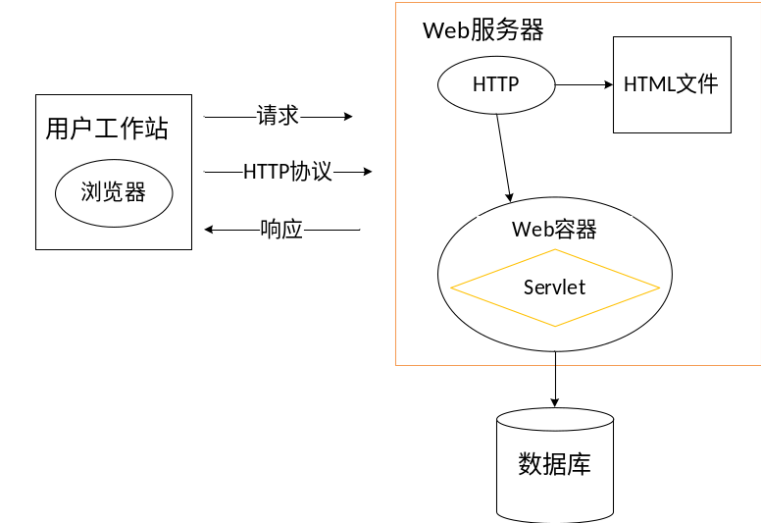
图3.1：Java Web工作原理图
在web程序中，是由浏览器和服务器通过http协议来建立连接的。浏览器经过http的请求协议将用户想要的信息通过客户端底层的套接字（scoket）发送到web服务器。web服务器会先判断页面是静态还是动态，如果是静态，web服务器就直接将用户想要的信息通过响应封装好了之后再返回给浏览器；如果是动态，web服务器会将接收到的内容传递给web容器，web容器再将内容传给Servlet，（ web容器在将信息传递给servlet的时候必须去查看web.xml的配置文件中，然后找到Servlet的url-pattern路径），在找到servlet后，web容器再启动一个servlet线程，然后再返回给web容器，web容器在将信息封装好传给web服务器，web服务器再将得到的信息解析后，通过响应封装后，再传递到浏览器。
所以我们需要安装java的运行环境JDK，Web容器Tomcat,数据库Mysql，Java Web开发环境IDEA。

JDK Java虚拟机安装
JDK(Java Development kit) 是 Java 语言的软件开发工具包(SDK)，是开发Java Web系统的前提。JDK目前版本已经到了8，本文决定使用JDK版本7来作为Java的开发工具，下面来讲述JDK7安装方法。
首先下载JDK7，下载地址是http://download.oracle.com/otn-pub/java/jdk/7u75-b13/jdk-7u75-windows-x64.exe。下载完成之后，双击该安装程序，接受许可后开始安装即可。在JDK版本7之前的都需要设置与JDK相关的环境变量才能正常使用，由于这里安装的是JDK7，所以也可以不需要配置环境变量。
接下来验证JDK7是否安装成功，打开windows的控制台窗口，输入java -version来检查，如果窗口出现了关于Java版本信息，则说明安装成功。如图3.2所示，则表明安装成功。
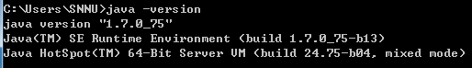
图3.2： 验证java安装成功

Tomcat服务器安装
在众多的Web服务器当中，Tomcat服务器是一个免费开源的Web应用服务器，属于轻量级应用服务器。目前Tomcat的最新版本是8.0，在这里选择Tomcat的版本7作为服务器。
先下载Tomcat7，下载链接为http://mirror.bit.edu.cn/apache/tomcat/tomcat-7/v7.0.59/bin/apache-tomcat-7.0.59.exe。完成之后双击应用执行程序，同意安装许可进行安装。在安装过程中，会看到如图3.3所示界面。
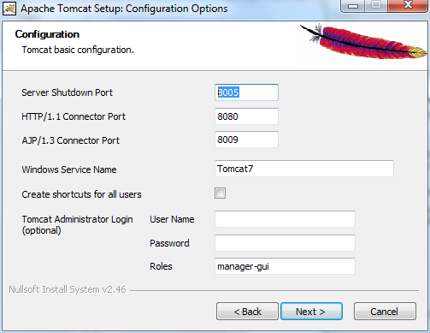
图3.3：安装Tomcat端口配置
在这里说明下界面中Tomcat那三个端口的作用。Server Shutdown Port默认值是8005，是专门用来监听Tomcat服务器所在机器发出的Shutdown请求即关闭Tomcat服务的请求；HTTP/1.1 Connector Port的默认值得8080，这个端口则是用来侦听来自客户浏览器的HTTP请求；AJP/1.3 Connector Port的默认值是8009，是用来侦听来自其它Web服务器（比如Apache）的servlet/jsp代理请求。在三个端口可以在安装时候进行修改，或者在Tomcat的配置文件（Server.xml）中修改。
安装完成之后，要检查下Tomcat是否安装成功，打开浏览器，输入localhost:加上HTTP/1.1 Connector Port，这里就是localhost:8080，如果结果如图3.4所示，则表明安装成功。
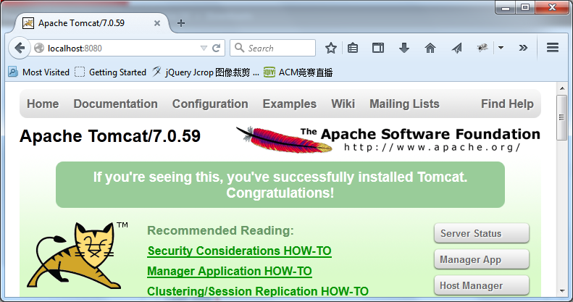
图3.4：Tomcat主页

MySQL数据库安装
MySQL是一个关系型数据库管理系统，并且开放源代码。MySQL分为社区版和商业版，目前最新的商业版本是5.6.23。
先下载MySQL的安装包，下载地址是http://dev.mysql.com/get/Downloads/MySQLInstaller/mysql-installer-community-5.6.23.0.msi。双击MySQL的安装包，启动MySQL安装向导，接受MySQL安装许可，点击”Next”继续。选择安装类型，有“Developer Default”、“Server only”、“Client only”、“Full”、“Custom”5个选项，这里选择“Developer Default”开发者默认安装，按”Next”继续，之后点击“Execute”开始安装，安装完成之后点击”Next”进入MySQL配置向导界面。
服务器配置类型有三种，“Developer Machine（开发测试类，MySQL占用很少资源）”、“Server Machine（服务器类型，MySQL占用较多资源）”、“Dedicated MySQL Server Machine（专门的数据库服务器，MySQL占用所有可用资源）”。这里选择“Server Machine”，不会太少，也不会占满。开启TCP/IP，默认是开启的而且端口默认是3306，这样就能远程登录MySQL。按”Next”继续，进入要输入MySQL的root密码界面，输入完之后，点击Next，启动MySQL服务。设置完毕，按“Finish”结束MySQL的安装与配置。之后将在电脑任务栏处能看到一个带绿色图标的海豚，表明安装成功。

IntelliJ IDEA集成开发环境安装
IntelliJ IDEA是java语言开发的集成环境，分为旗舰版和社区版本，现在最新版本是14.0。本文安装的是旗舰版，下载地址是http://download.jetbrains.com/idea/ideaIU-14.0.3.exe，下载完之后，就可以开始安装。
双击安装程序，接受安装许可，依次点击“I Agree”，“Next”,勾选创建桌面图标和关联.java文件，点击“Next”，然后点击“Install“开始安装，最后“Finish”安装结束。由于IDEA旗舰版是收费的，需要注册码，如果没有注册码只能适用30天。

测试Java Web应用程序开发环境

测试搭建的Java Web应用程序开发环境
开发环境搭建好之后，接下来创建第一个Java Web工程在测试下搭建好的Java Web开发环境。
打开IntelliJ IDEA，点击“Create New Project”；选择Java Enterprise，Project SDK则新建一个JDK，目录选择之前安装好的JDK目录即可，Java EE version默认Java EE 7，Application Server也新建，选择Tomcat，目录也是之前安装的Tomcat7的安装目录即可，勾选上Web Application，Versions默认3.1，默认勾选Create web.xml；完成之后点击“Next”，给工程起个名字，文本则以“test”命名；最后点击“Finish”。
第一个Java Web应用程序就建好了，然后找到index. jsp文件打开，在body标签里写上<h1>Hello World!</h1>。之后运行该Java Web应用程序，点击IDEA上带有Tomcat图标的右边的绿色三角按钮运行，最后将会在浏览器中看到Hello World!文字。表明第一个Java Web程序运行成功。接下来就可以进行Web端轨迹管理系统的开发了。

IDEA的Java Web工程目录结构图介绍
IDEA的Java Web工程目录结构图如图3.5所示。
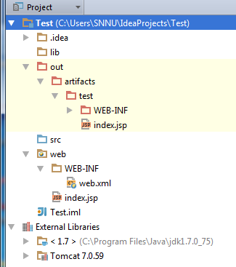
图3.5：Java Web工程目录结构图
- lib库文件目录，工程中引用的外部Jar包所存放位置。
- out目录是当前工程的输出，包括所有的资源和类文件。out下的artifacts是工程的输出目录，包括的是所有的资源文件；test目录是工程在Tomcat容器中运行的别名，里面则是web目录下的资源文件。如果src目录中有类文件，那么out文件夹下还将有个production目录，是类文件的输出目录，在里面将会有一个test目录，和artifacts中的test目录对应。即artifacts中的test目录输出的是资源文件，production下的test目录则是类文件。
- src目录源文件的存放目录，即.java文件。
- web目录是WEB的根目录，存放WEB资源，html、jsp、js、css、图片等资源都在里面。WEB-INF下的web.xml是个配置文件，用来配置欢迎页、servlet、filter、listener、Session过期时间、错误处理、以及一些初始化参数等。
- .idea目录则是IntelliJ IDEA自身对工程的一些配置，在开发过程基本上不使用，由IntelliJ IDEA自动管理。

百度地图API密钥申请
因为系统需要在百度地图上展示轨迹，所以要用到百度地图API。系统将要使用百度地图的JavaScript APIv2.0大众版和Web服务API。
百度地图JavaScript API是一套由JavaScript语言编写的应用程序接口，可以帮助开发者在网站中构建功能丰富、交互性强的地图应用，支持PC端和移动端基于浏览器的地图应用开发，且支持HTML5特性的地图开发。 但百度地图API自v1.5版本起，需要先申请密钥（ak）才能使用，接口（除发送短信功能外）无使用次数限制。所以在开发前需要申请密钥才能使用。
- 先登录到百度账号，如果没有，先申请个百度账号在登录。然后进入http://developer.baidu.com/这个网址，在右上角找到自己的账号，鼠标放在上面，将会看到“注册开发者选项”，然后点击。之后填写相关的信息注册成为百度地图的开发者。
- 注册成功之后在http://developer.baidu.com/这个网址的右上角找到“API控制台”选项点击，进入百度的LBS开放平台，接下来将要创建两个百度地图应用，分别是“浏览器”和“服务器”应用类型。
- 在页面左侧找到“创建应用”项点击，填写应用名称；选择“浏览器”应用类型；请求校验方式选择“IP白名单校验”；启用服务全部勾选（默认）；IP白名单（只有IP白名单内的服务器才能成功发起调用）填写“*”，表示不对任何域名做限制，最后点击提交。
- “浏览器”应用类型申请完，接下来申请“服务器” 应用类型。输入服务器应用名称；应用类型选择“服务器”；服务全部勾选；请求校验方式选择“IP白名单校验”；IP白名单填写“0.0.0.0/0”，表示对IP不做任何限制，最后提交。
- 申请完之后，点击“查看应用”，如果在应用列表里就可以看到刚才申请的两个应用，表明申请成功。

Web端轨迹管理系统需求分析

轨迹上传
对于带有照片、视频的轨迹文件，由于其体积较大，在移动终端上传效率较低，有必要提供手动上传的方式。
通过数据线将移动终端上的轨迹记录文件KMZ上传到计算机上，然后通过Web端轨迹管理系统上传到服务器上。KMZ文件在移动终端的eScienceApp_DataCollector/routeRecord/ routeZip下。
Web端轨迹管理系统将KMZ文件解压缩后放置在/gpstracks目录下的子目录中。同时，系统在表t_tracks中插入一条记录，将KMZ中对应的轨迹描述文件trackdetail.xml的各个值插入到对应的列中，同时将对应子目录的路径信息写入到对应的列中。解析对应的RouteRecord.kml文件中GPS点的信息，将<coordinates> 标签对应的值（每一组值由纬度、经度、海拔组成，多组值之间用空格分隔）提取出来，插入表中全部插入到表t_tracks_points中。

轨迹搜索
提供按照时间、地点、记录人、区域范围（即经纬度的范围）等多种方式进行搜索，也可以组合条件进行搜索，其中地点的搜索可以从轨迹描述文件的name、keysitelist、annotation字段中查找。
根据查询请求查找数据库，除划定区域查询之外，都只需要查询表t_tracks。在划定区域查询中，需要根据提交的经纬度范围，在表t_tracks_points中查找落在该范围中的所有的点集合，然后找出该点集合对应的tracks_id集合，根据tracks_id集合，查询表t_tracks，返回对应的KMZ解压文件路径、名称、起止时间、文件大小。

轨迹展示
根据轨迹搜索的结果，显示一条或多条轨迹。
显示轨迹时，对于标注的关键点，能够展示其中的照片、视频、音频等多媒体数据内容，视频、音频也能提供下载。照片能够进行放大、缩小，视频可选择小窗口或者全屏播放。
提供查看卫星图片的功能（百度地图有此功能）。

轨迹合并
可以根据用户的搜索结果（例如一天中的多条轨迹，一个用户一段时间内的多条轨迹等），将多条轨迹合并为一条轨迹，并可供用户下载。对于管理员用户，提供将多条轨迹直接导入数据库的功能。

文件格式说明
- 每个轨迹文件命名格式是命名前缀+当前时间戳(即：routeRecord_yyyymmdd_hhmmss)。
示例：routeRecord_20140310_145825，具体实例由图4.1所示。
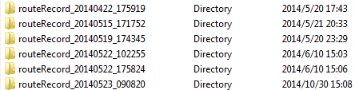
图4.1： 文件命名格式的实例图
- 每个记录文件(routeRecord _yyyymmdd_hhmmss)内部包含6个文件：audio、photo、video、RouteRecord.kml、TrackDetail.xml、ThumBnail.png。如图4.2所示。
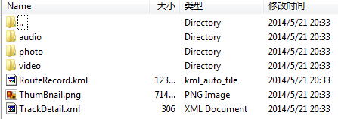
图4.2：记录文件的格式图
表4.1： 记录中所包含的文件说明
文件名称 | 说明
Audio | 轨迹中音频记录文件存放目录
Photo | 轨迹中图片存放目录
Video | 轨迹中音频文件存放目录
RouteRecord.kml | 轨迹记录文件
TrackDetail.xml | 轨迹详细说明信息记录文件
ThumBnail.png | 轨迹记录缩略图
RouteRecord.kml文件格式，如图4.3所示。
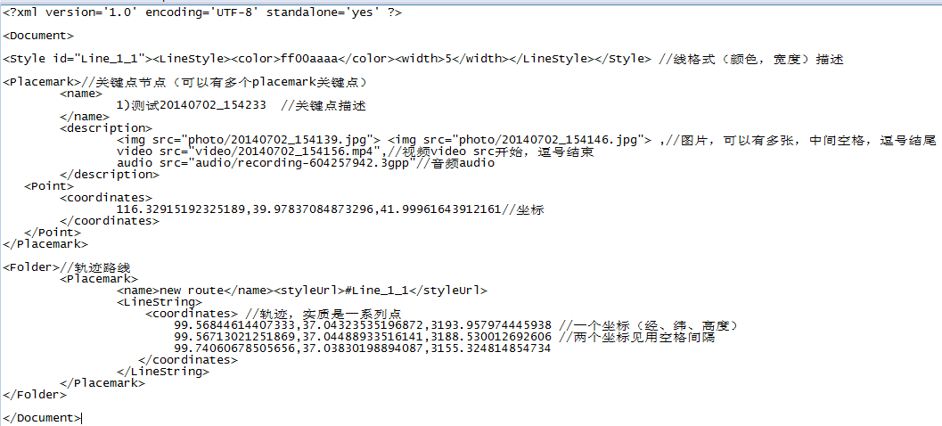
图4.3：RouteRecord.kml文件格式
TrackDetail.xml文件格式：如图4.4所示。
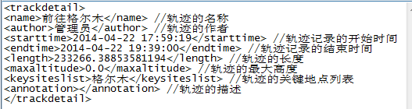
图4.4： TrackDetail.xml格式

Web端轨迹系统开发相关技术介绍

百度地图API介绍
在前面介绍了百度地图API密钥的申请，下面将介绍下系统开发过程中将要使用到的百度地图API的功能，本系统使用的是版本v2.0的百度地图API。
获取JavaScript API服务的方法，地图API是由JavaScript语言编写的，所以在使用之前需要通过<script>标签来将API引用到页面中。引用方式是<script src="http://api.map.baidu.com/api?v=2.0&ak=申请的浏览器应用类型的ak" type="text/javascript"></script>（在v1.4及以前版本的引用方式是<script src="http://api.map.baidu.com/api?v=版本号 type="text/javascript"></script>）。
百度地图API的基本兼容所有平台所有系统下的浏览器。支持iPhone、Android移动平台，Windows、Mac、Linux操作系统，IE6.0+、Firefox3.6+、Opera9.0+、Safari3.0+、Chrome浏览器。百度地图API的所有相关类都在BMap命名空间下。
- API的Map类
地图的初始化需要三步，第一步先创建地图实例，第二步创建中心点坐标，最后就创建的map对象进行初始化，设置地图的中点点坐标以及地图级别即以下三条语句。
var map = new BMap.Map('container');
var point = new BMap.Point(116.331398,39.897445);
mp.centerAndZoom(point,12);
Map类包含配置、地图状态、修改地图状态、控件、右键菜单、覆盖物、地图图层、坐标变换以及事件方法，在百度地图API文档中都有详细介绍，下面列举一些Map类的相关方法。
表5.1： Map类的一些配置方法
方法 | 说明
enableDragging() | 启用地图拖拽，默认启用
enableScrollWheelZoom() | 启用滚轮放大缩小，默认禁用
enableContinuousZoom() | 启用连续缩放效果，默认禁用
setDefaultCursor(cursor: String) | 设置地图默认的鼠标指针样式，符合CSS的cursor属性规范
表5.2：Map类的一些修改地图状态方法
方法 | 说明
centerAndZoom(center: Point, zoom: Number) | 初始化地图，在前面已经使用
setCenter(center:Point|String) | 设置地图中心点，center参数不仅支持坐标点，也支持城市名
setViewport(view:Array<Point>|Viewport[,viewportOptions:ViewportOptions]) | 根据提供的坐标集设置最佳视野，即在地图视野中能看见所有坐标集
表5.3：Map类的控件方法
方法 | 说明
addControl(control: Control) | 将控件添加到地图
removeControl(control: Control) | 从地图中移除控件
getContainer() | 返回地图的容器元素
表5.4：Map类的覆盖物方法
方法 | 说明
addOverlay(overlay: Overlay) | 将覆盖物添加到地图中
clearOverlays() | 清除地图上所有覆盖物
openInfoWindow(infoWnd:InfoWindow, point: Point) | 在地图上打开信息窗口
表5.5：Map类的坐标变换方法
方法 | 说明
pixelToPoint(pixel: Pixel) | 像素坐标转换为经纬度坐标
pointToPixel(point: Point) | 经纬度坐标转换为像素坐标
- API的Control
Control类是所有控件的基类，所有控件都包含Control类的属性、方法和事件，并通过Map.addControl()方法添加到地图上。如果不使用地图API默认的控件，就需要自己继承Control类，并实现initialize(map: Map)方法 。
MapTypeControl类是Control类的一个子类，该类是一个负责切换地图类型的控件，可以用来显示普通图、卫星图、卫星加网路混合图以及三维图。
- API的Overlay
Overlay类是所有覆盖物的抽象基类，该类不能被实例化。自定义覆盖物需要继承Overlay类，并实现initialize(map: Map)方法。
Polyline类是继承至Overlay的折线覆盖物，可以根据提供的百度坐标集合，以及和折线相关的选项Polyline类（可以设置线段颜色，宽度，透明度等）在百度地图上生成折线。
Marker类则是一个继承至Overlay图像标注类，根据指定的百度坐标以及标注选项在百度地图上生成标注。
- 百度地图API坐标转换
- GPS经纬度坐标转百度坐标
百度地图坐标转换API是以HTTP形式提供的坐标转换接口，请求的URL是“http://api.map.baidu.com/geoconv/v1/?from=1&to=5&ak=密钥&callback=回调函数&coords=源坐标”。
请求参数说明：
from：源坐标类型，1表示GPS设备获取的经纬度坐标；
to：要转换成的目的坐标类型，5表示百度经纬度坐标；
ak：开发者申请的服务器类型应用的ak；
callback：表示回调函数，当请求完成后将会执行这个函数；
coords:源坐标，格式为每个坐标的经度、纬度用“,”隔开，多个坐标之间用“;”隔开，每次转换最多支持100个坐标。
当请求完成之后，返回值默认是json格式，返回值格式为：{status:状态码, result:[{x1:y1},…,{xn,yn}]}。当状态码为0时，表示转换成功。在result数组里，就是转换之后的百度坐标，顺序和输入顺序一致。
- 百度坐标转GPS经纬度坐标
由于百度地图API没有提供百度坐标转经纬度坐标，所以只能近似的进行转换。方法是：百度坐标和GPS坐标转换在很近的距离时偏差非常接近，假设有百度坐标x1,y1，把这个坐标当成GPS经纬度坐标，再将它转换成百度坐标x2,y2。然后借助这两个坐标计算近似得到GPS经纬度坐标，计算方法是x=2*x1-x2，y=2*y1-y2，所求得的x,y就是结果。
- IP定位
百度地图API提供了几种定位方式，可以根据ip进行定位，也可以根据浏览器、城市名以及经纬度来定位。ip定位功能是百度地图API下的BMap.LocalCity类，该类有一个get方法，参数是一个回调函数，当根据电脑ip获取位置成功后，就会执行回调函数，就可以获取当前位置了。例如：
function getLocation(result){map.setCenter(result.name)};
var city = new BMap.LocalCity(); city.get(getLocation)。
以上代码就是利用LocalCity类来获取当前所在城市。

jQuery和jQuery UI JavaScript库介绍
jQuery是一个快速、简洁、兼容多浏览器的JavaScript库，核心理念是write less，do more（写得更少，做得更多）。jQuery支持HTML元素选取和操作、CSS操作、HTML事件函数、JavaScript特效和动画、HTML DOM遍历和修改、AJAX、Utilities。jQuery版本分为v1.x和v2.x，区别在于v2.x不再支持IE6/7/8版本，目前版本v1.11.2是v1.x里最新的，v2.1.3是v2.x中版本最新的。
- jQuery语法
jQuery语法是为HTML元素的选取编制的，可以对元素执行某些操作，语法采用的是XPath与CSS选择器语法的组合。jQuery的基础语法是：$ (selector).action()。$符号是jQuery的替代符，(selector)表示“查询”和“查找”HTML元素，action()表示执行对元素的操作。比如$(this).hide()隐藏当前元素，$("p").hide()隐藏所有段落，$(".test").hide()隐藏所有class含有test的元素，$("#test").hide()隐藏所有id="test"的元素。
- jQuery文档就绪函数
jQuery为了防止文档在完全加载（就绪）之前运行jQuery代码，提供了document ready函数，当文档全部加载之后就会触发该事件。写法是$(document).ready(function(){//jQuery代码})。所有的jQuery代码基本上都在ready中写，防止操作失败。
- jQuery选择器
jQuery选择器可以通过元素标签名、属性名或者内容对HTML元素进行选择，并且允许对HTML元素组或单个元素进行操作。下面裂列举一些基本的选择器的例子。
表5.6：一些基本选择器
选择器 | 实例 | 选取
E | $("p") | 所有<p>元素
#id | $("#test") | id="test"的元素
.class | $(".test") | 所有class="intro"的元素
* | $("*") | 所有元素
表5.7：一些属性选择器
选择器 | 实例 | 选取
e[attr] | $("p[class]") | <p>含有class属性的所有元素
e[attr=val] | $("p[id=test]") | <p>中id="test"元素
表5.8：一些CSS组合元素选择器
选择器 | 实例 | 选取
e,f | $("div,p") | 所有div和p元素
e f | $("div p ") | div下的p元素
另外jQuery选择器还包括伪类、伪对象、用户界面、结构性、以及其它选择器。
- jQuery事件
jQuery事件处理方法是jQuery中的核心函数，事件处理程序指的是当HTML中某些事件发生时所调用的方法。如表x所示，是一些jQuery中事件方法的一些例子。
表5.9：jQuery的一些事件方法
Event函数 | 说明
$(selector).click(function) | 被选元素点击时事件
$(selector).focus(function) | 被选元素获取焦点时事件
$(selector).mouseenter(function) | 当鼠标进入被选元素时事件
- jQuery AJAX
AJAX(Asynchronous JavaScript and XML)是异步的JavaScript和XML的技术，它能够在不重载整个网页的情况下，通过后台加载数据，并在网页上显示。现在很多Web应用程序都使用了AJAX技术，比如谷歌地图、腾讯微博、人人网等。jQuery提供了多个与AJAX有关的方法，开发者只需配置一些必要的参数就能使用。
$("selector").load()方法表示能服务器加载数据，并将获取的数据放入在被选元素中，$.get()方法表示通过HTTP GET请求从服务器上请求数据，$.post()方法表示通过HTTP POST请求从服务器上请求数据。这三个方法都有URL（请求的链接）和callback（请求成功后所执行的函数）两个参数，其中load和post方法还有data（连同请求发送的数据）参数。
- jQuery遍历函数
jQuery遍历函数包括了用于筛选、查找和串联元素的方法，下面列举一些例子来说明。
表5.10：jQuery的基本遍历函数
函数 | 说明
.children() | 获取匹配元素集合中每个元素的所有子元素
.each() | 对jQuery对象进行迭代
.find() | 在匹配元素集合中查找符合条件的所有子元素
.eq() | 获取匹配元素集合中指定索引的元素
- jQuery UI
jQuery UI是以jQuery为基础的开源网页用户界面代码库。包含底层用户交互、动画、特效和可更换主题的可视控件，可以直接使用它来构建具有很好交互性的Web应用程序。包含了拖拽、放置、缩放、选择、排序、折叠面板、自动完成、按钮、日期选择器、对话框、菜单、进度条、标签页、工具提示框等一些其它的工具、特效和部件库。目前jQuery UI的最新版本是v1.11.4。

Bootstrap前端开发框架介绍
Bootstrap是一个Web前端CSS框架，是基于HTML、CSS和JavaScript的，采用HTML5文档类型。Bootstrap中包含了丰富的Web组件，根据这些组件，可以快速搭建一个漂亮、功能完备的网站。其中包括以下组件：下拉菜单、按钮组、按钮下拉菜单、导航、导航条、面包屑、分页、排版、缩略图、警告对话框、进度条、媒体对象等。目前Bootstrap最新版本为v3.3.4，不再支持IE6/7，对IE8的支持也相对较少。

Plupload多文件上传插件介绍
Plupload是一个多文件、大文件分块（如果浏览器支持）、支持HTML5、flash、silverlight、html4上传，提供比较全面的参数设置（每个参数都有一个默认选项），以及事件反馈，根据事件可以获取上传文件的状态。例如：
<div id="uploader"></div>
<script>
$("#uploader").plupload({
url:'/UploadFileServlet',
filters:[{title:"Images files",extensions:"jpg,gif,png"}],
rename:true,
sortable:true,
flash_swf_url : 'js/plupload/Moxie.swf',
silverlight_xap_url : 'js/plupload/Moxie.xap',
});
</script>
以上就是一个简单的使用Plupload来进行图片上传（需要引入相关的Plupload文件），根据Plupload提供的配置参数来进行设置。url表示服务器接收文件的Servlet；filters对文件类型限制，只有在extensions选项中提供的文件类型才能够上传；rename表示可以对上传文件进行重命名；sortable表示可以对文件进行排序；flash_swf_url选项是当浏览器是利用flash上传文件是要用到的文件；silverlight_xap_url则是当浏览器利用silverlight上传文件是要用到的文件。

Web端轨迹管理系统设计与实现
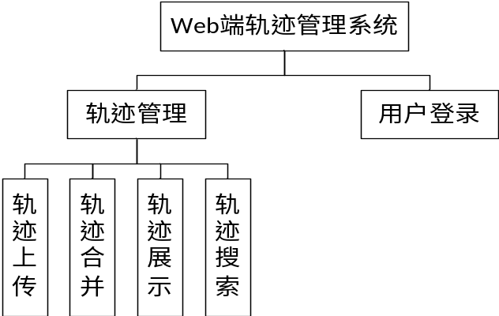
图6.1：Web端轨迹管理系统的结构图

系统登录
用户登录界面如图6.2所示。
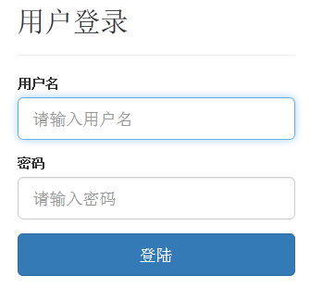
图6.2： 用户登录界面
用户在使用系统时，先进入如index.html登录页面，在输入框中输入自己用户名和密码，选项不能为空，为空时浏览器会给出相应提示，然后点击登录。浏览器使用jquery封装的ajax方法来将数据发送给服务器（系统中浏览器和服务器发送和接收数据的方式都是使用该方法来完成的，并且交互的数据格式都是json），UserLoginServlet类将对用户输入的用户名和密码进行判断，然后用Out对象的printJson方法将结果格式化为json字符串，而Out类使用的Json类中的write方法，最终借助jackson.jar库来完成这一操作，最后将结果返回给浏览器，浏览器根据返回结果来判断是否跳转至trackRecord.jsp轨迹管理页面。
在UserLoginServlet类中，将SjyfiUserDao类对象、拼接好的sql查询语句以及包含用户名和密码的列表传递给DBUtil类中的query函数，来从数据库中查询数据，该方法是用来查询一条记录的，包含三个参数，第一个参数是实现了AEntityDao抽象类的子类的对象，第二个参数是和PreparedStatement对象相关的带参数的sql字符串，第三个参数则是对应sql字符串中的参数值列表。AEntityDao类是一个从数据库中返回的ResultSet中获取结果的类，该类有一个抽象方法getEntity，子类必须实现，它规定了如何从ResultSet集合中获取一条记录，另外一个已经实现的方法getEntityList则借助getEntity来获取整个集合。任何从数据库中获取数据的类都是继承了AEntityDao类，SjyfiUserDao类就是AEntityDao类的子类。在DBUtil类里还有个 queryBatch查询方法，通过它来获取多个记录，参数和DBUtil.query一样。DBUtil使用的是jdbc驱动来连接数据库。另外DBUtil包括了三个向数据库插入记录的方法，insert函数插入一条记录、insertAndReturnAutoIncreaseId插入一条记录并返回自增的索引、insertBatch批量插入记录；两个删除记录方法，delete和deleteBatch；
以及两个更新方法，update和updateBatch。这几个方法的参数都是sql字符串和对应的sql参数的值两个参数。
PreparedStatement类是继承至Statement类，该对象包含了已编译的sql字符串，可以用来提高执行效率以及提高安全性。
登录的流程图，见下图6.3：
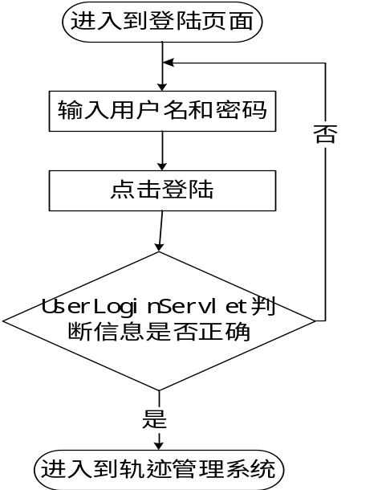
图6.3： 用户登录流程图

轨迹管理模块
轨迹管理页面是trackRecord.jsp，该页面分为四个块，按条件搜索轨迹块、显示搜索结果列表块、百度地图（轨迹展示）块以及用户的一些其它操作块。在登录之后，默认会话的超时时间是20分钟，如果用户在20分钟内为进行任何操作，系统将会自动掉线，之后用户再次操作时，系统会给出超时提示，并返回登陆页。轨迹管理界面如图6.4所示：
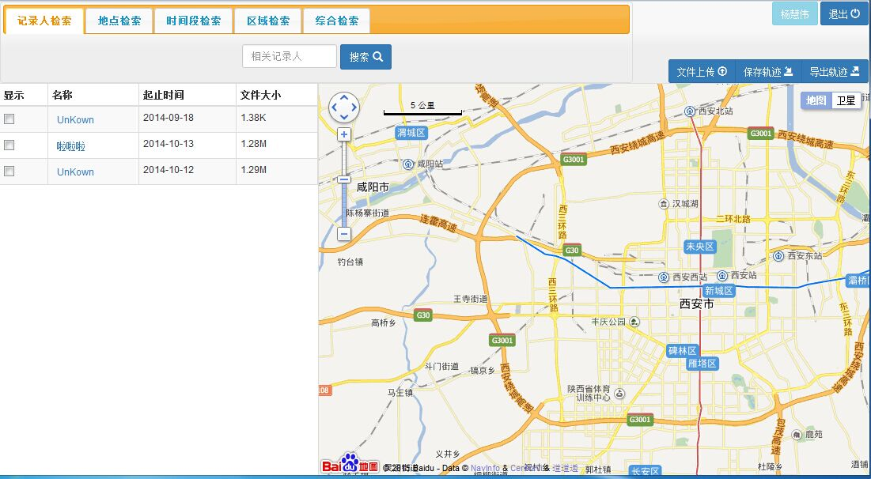图6.4：轨迹管理界面

轨迹上传
文件上传使用的是Plupload UI插件，上传界面如图6.5所示。
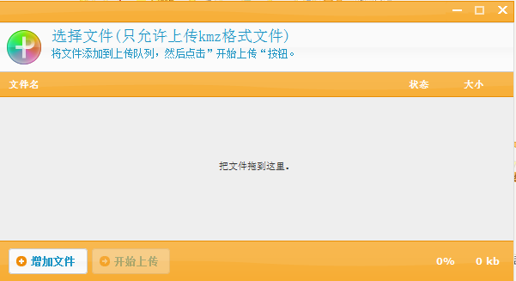
图6.5：轨迹上传界面
在进行文件上传前，用户需要先在移动终端的eScienceApp_DataCollector/routeRecord/ routeZip目录下，将kmz文件拷贝至电脑上，之后再登陆到系统。进入系统后，点击轨迹管理页面右上角的“文件上传”按钮，弹出上传界面；选择“增加文件”项，弹出选择文件框，用户选择自己要上传的kmz文件，选择成功后，点击“打开”；浏览器端先检测用户选择的文件类型是否为kmz文件；然后再由服务器的CheckFileExistServlet类确认用户所选择的文件是否在服务器端已存在；当用户所选文件不符合要求时，将会给出相关提示，只有符合条件的文件才能进行上传，上传的文件由UploadFileServlet类进行处理，该类借助commons-fileupload.jar库来接收文件；当文件上传成功之后，调用JFile类的addUploadFilePath方法将上传的文件路径添加到JFile类中，JFIle类将会去读取该目录将该上传文件解压至指定的目录，然后调用TrackDetailFileParse类来解析TrackDetail.xml文件中的数据，以及调用PlaceMarkFileParse类解析RouteRecord.kml文件，并将解析的信息插入到数据库中的相关表中。
在浏览器进行文件上传的时候，会判断浏览器是否支持分块上传，如果支持，将会按照指定的大小对文件进行分块上传，并且如果文件在上传过程中失败，将会自动尝试重传3次，3次之后仍上传失败，将给出文件上传失败信息。
当用户上传的文件较大时，解压文件以及从文件中提取数据需要一定的时间，为了不影响用户的体验，JFile类是一个继承Thread线程类，在JFile类的addUploadFilePath方法中，会检测JFile线程是否已经在解压文件，如果不在的话，将会开启JFile线程来解压文件。
在解析文件时，使用的是SAX（Simple API for XML）接口来解析文件，由于SAX是基于事件驱动的解析器，内存消耗少，以此来提高系统的效率。DefaultHandler类是SAX的提供的一个默认基类，该类中有五个基本的方法，startDocument方法，当开始解析文档是会执行方法；endDocument解析文档结束时执行；startElement方法，当开始解析节点时执行；endElement结束解析节点时会触发的事件；characters保持节点内容方法，该方法是在startElement后以及endElement前，在对应的startElement和endElement之间该方法可能会触发多次。要解析文件时只要继承DefaultHandler类，然后实现这五个方法便能够提取相关数据。DefaultSaxParse就是一个继承至DefaultHandler的类，该类中包含了一个BaseFileParse抽象类的一个实例，在BaseFileParse声明了DefaultHandler类中的那五个基本方法，DefaultSaxParse类则是调用BaseFileParse对象中的方法来完成对数据的解析。当在解析数据时，只需要继承BaseFileParse基类，然后实现它，再将实现了BaseFileParse基类方法的子类对象传递给DefaultSaxParse类，便可以解析数据。借助JSAXParser类来完成这一传递过程，该类提供一个parse方法，含有两个参数，一个是要解析文件的路径和一个实现BaseFileParse基类的子类的对象。TrackDetailFileParse和PlaceMarkFileParse类都是继承BaseFileParse基类。
上传文件的流程图，见图6.6：
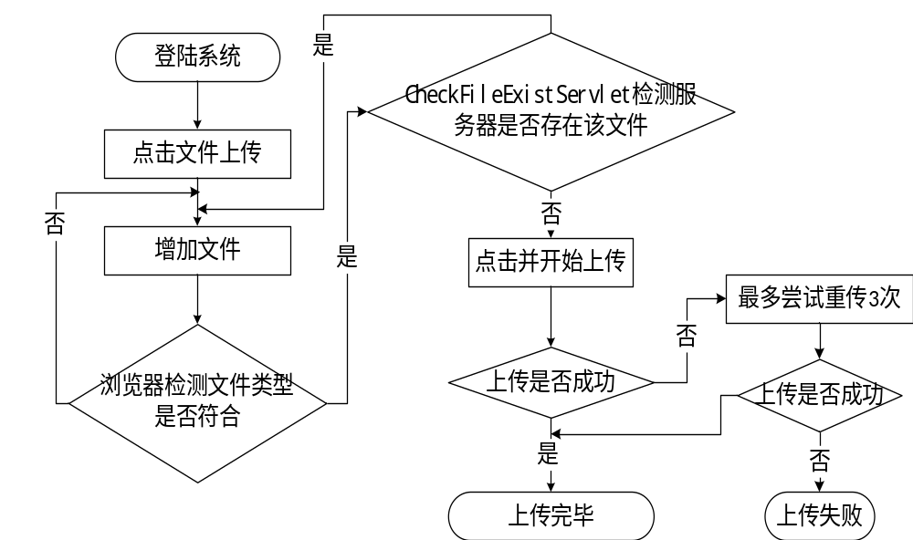
图6.6：轨迹上传流程图

轨迹搜索
轨迹搜索包括按照时间、地点、记录人、区域范围（即经纬度的范围）等多种方式进行搜索，也可以组合条件进行搜索。
在进行轨迹搜索时，用户先在界面上选择自己的搜索方式，然后输入相关的关键字，点击“搜索”按钮进行查询，浏览器将用户输入的查询关键字拼接成事先预订好的json字符串格式发送给QueryRecordServlet类，该类将借助ConditionEntity类的getSql方法来得到sql查询语句和getSqlValues方法来得到sql语句相应参数的值，以及TTracksDao类对象（TTracksDao是一个继承至AEntityDao的类）这三个参数传递给DBUtil的queryMulti方法来执行查询并将结果返回给浏览器。浏览器将结果显示在页面的搜索结果列表中。在未得到查询结果之前，禁止用户再次发送查询请求。
由于搜索得到的信息较少，可以通过点击搜索列表中每条记录的名称来查询具体信息，通过ViewSingleRouteRecordInfoServlet类来获取，该类借助TTracksDao类以及DBUtil类的query方法来查询数据库。
轨迹搜索流程图见图6.7：
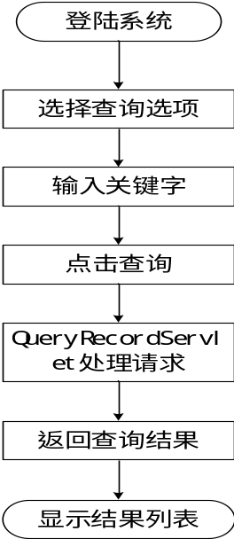
图6.7：轨迹上传流程图

轨迹展示
用户在搜索列表的“显示”列选择要展示的轨迹，浏览器会先判断该轨迹是否已经加载过，如果是第一次加载则会发送数据到服务器。然后由RouteRecordMapInfoServlet类来接收用户选择的记录id，在该类中，同样使用TTracksDao类对象、拼接的sql字符串和sql字符串对应的参数值列表作为参数来调用DBUtil类的query方法来查询该记录所在文件的目录。然后使用PlaceMarkFileParse类按照该目录下的RouteRecord.kml文件的数据格式来解析，将轨迹信息提取出来，然后以json格式返回给浏览器，在浏览器端的jmap脚本，将对返回的json进行解析，该脚本中有个loadData方法来加载数据，生成轨迹线段以及关键点标注并在百度地图上显示，用户可以点击关键点来查看具体信息，包括图片、视频和音频，对于视频和音频也可以下载，以免视频和音频不能播放时，用户可以下载到本地浏览。当查询失败时，搜索列表中的该条记录颜色会变为红色。在查询期间，禁止用户查询其它记录的轨迹。
轨迹展示流程图见6.8：
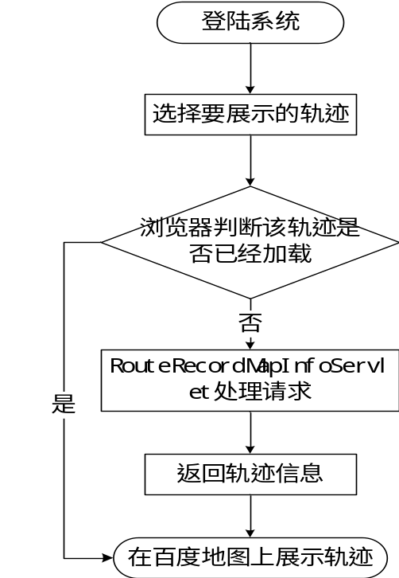
图6.8：轨迹展示流程图

轨迹合并
系统根据用户的角色，来提供轨迹合并并直接导入数据库以及轨迹合并功能。对于轨迹合并，任何用户都可以使用该功能；但是只有管理员用户，才提供轨迹合并并直接导入数据库。在页面的右上角的“导出轨迹”按钮就是用来合并轨迹，“保存轨迹”按钮则是导入数据库。
在轨迹合并中，用户必须在搜索列表中选择以条轨迹记录以上才能使用合并功能。由服务器ExportRecordServlet类来处理用户的这一请求，该类通过DBUtil类的queryMulti方法来查询请求记录的文件目录。如果用户选择一条记录时，就根据目录直接返回该条记录的kmz文件；多条记录时，把合并完成后的文件所在目录和要合并的目录列表传递给FileMerge类的work方法来合并文件，在调用JZipFile的work方法在压缩文件。在合并文件过程中，需要按照格式提取各个文件下的RouteRecord.kml以及提取TrackDetail.xml文件的信息来生成新的对应的文件，其它文件则依次拷贝至合并目录。在提取文件信息中，FileMerge类调用RouteRecordFileParseAndMerge类来解析合并RouteRecord.kml文件和调用TrackDetailFileParseAndMerge类来提取并合并TrackDetail.xml文件，这两个类都是继承至BaseFileParse基类。文件合并完成后，就进行文件压缩。压缩后将告知浏览器文件已经合并完成，即将下载，这时浏览器会自动发送信息给DownloadFileServlet类，请求下载文件，该类调用DownloadFile类的work方法来将压缩后的文件返回给用户。
管理员的轨迹导入数据库功能则是轨迹合并的升级版，当文件合并以及压缩成功之后就会将TrackDetail.xml信息提取然后保存至数据库。这个功能是通过SaveRecordServlet类来完成。当选择“保存轨迹”这一选项时，用户必须选择两条以上记录才有效。
在轨迹合并和压缩的过程中，如果文件较多或者较大时，将会比较耗时，为了提高系统性能和反应时间。在合并文件过程中，对于RouteRecord.kml文件的解析，按照该文件中的“Plackmark”标记来将文件分成一个个只含“Plackmark”标记的小文件，最后再将小文件合并成新的RouteRecord.kml文件；而在TrackDetail.xml文件中信息较少，则是直接提取信息保存到内存中，最后写入到新的TrackDetail.xml文件中。压缩文件使用的是apache的ant.jar库来完成的，相比自己写的压缩功能，该库有着明显的压缩优势。
轨迹合并流程图见6.9：
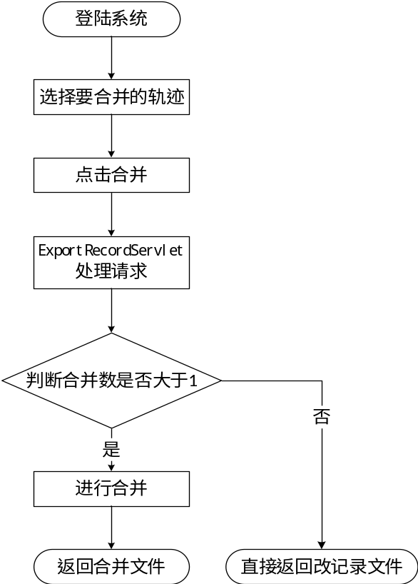
图6.9：轨迹合并流程图

结束语
本文是在移动端野外采集系统的基础上，使用Java Web来进行Web端轨迹管理系统的设计与实现。前台使用HTML、CSS和JavaScript，后台使用Java来开发系统。在本文中，关键点有要使用百度地图API在百度地图上展示轨迹，以及展示轨迹关键点；合并文件时的效率，尤其是在合并的文件数较多、较大时；解析文件的效率；浏览器兼容性；以及用户的体验。
本文要实现的功能比较少，但涉及的内容却比较多，有图片的展示、视频和音频的播放、百度地图API的使用、xml文件的解析、文件读写、json数据、文件上传下载等。在编程时，需要使用HTML、CSS、JavaScript和Java以及其它的库来实现这些功能。

【参考文献】
[1]翟玉山.基于Android平台手机地图的设计与实现[D].西安电子科技大学,2012.
[2]刘吉夫,陈颙,陈棋福,黄静.WebGIS应用现状及发展趋势[J].地震,2003,04:10-20.
[3]陈远祝.GPS应用服务平台及其信息终端的研究与实现[D].华侨大学,2014.
[4]刘宁.基于Android平台的LBS应用设计与实现[D].西安电子科技大学,2014.
[5]盛珍.基于Android平台的LBS应用系统开发技术研究[D].云南大学,2012.
[6]梅贤昌.基于J2EE的LBS系统的设计与实现[D].四川大学,2004.
[7]黄东亮.基于Web2.0和移动系统的GPS数据共享服务系统的构建[D].复旦大学,2009.
[8]陈春平.基于Java的WebGIS的研究与实现[D].合肥工业大学,2010.
Web-side Track Management System’s Design and Implement
Huiwei Yang
（The College of Computer Science，Shaanxi Normal University，
Xi’an 710062，Shaanxi，China）
Abstract:
In recent years, GPS and communication technology has been developing rapidly in the mobile terminal, especially Android system. And more and more GPS applications have been used on Android system. It is very convenient for people. People only need to open the function of GPS. Then they can use a variety of convenient services that the GPS application provides.
Field collection application use GPS to locate and show track in Baidu Map. The user can collect data and manage track by this application, so user can improve efficiency. In this paper, the content is based on the field collection system, and share the database with a mobile terminal. Using Java Web and Baidu Map’s API to design and implement web-side track management system, and to enhance the mobile terminal system. So user can manage track in the browser.
Key Words: Baidu Map; Android; GPS; Java Web; Database

致 谢
在大学四年里，我首先要感谢培育我的所有老师，感谢他们对我的栽培。感谢我的校内指导老师兼ACM教练王涛老师，使得我有机会参加ACM竞赛和对我毕业论文的指导；感谢邵利平老师，让我在计算机上入门；感谢张玉梅老师，让我在编程上入门；感谢张莉和路刚老师，让我有机会参与项目；感谢我的导员郭康凌和张丽君老师，在各方面给予我帮助；感谢所有教过我的老师和关心我的老师，你们的帮助对我起了很大的作用。
衷心感谢中国科学院大学的秦刚老师，作为我继续深造的导师和校外指导老师，他在我的毕业设计中给了我很多的建议和帮助；感谢中国科学院大学的付海静学姐，在我遇到问题时能够及时帮我解决。
在四年的学习期间，得到很多同学的关心和帮助，在此表示深深的感谢。感谢我的舍友王须永、朱钦海、韦星、郝建勇、魏海涛，感谢我的同班同学，感谢与我同一级的各位同学，感谢胡国平等学姐和学长们，感谢我的ACM队员们，感谢我的项目组成员，感谢我的老乡们，感谢学弟学妹们，是你们的勤奋努力、刻苦扎实，让我看到了差距，看到了有付出就有回报，感受到了成功的喜悦。谢谢你们大家！没有你们的帮助和支持也许我走不到现在的这个阶段，同窗之间的友谊永远长存。
最后我要感谢我的家人，以及所有在我求学的日子里给过我帮助的老师，同学和朋友们。

